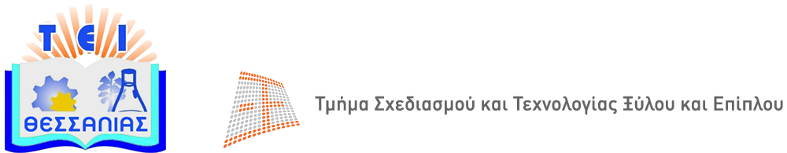

Τ.Ε.Ι. ΘΕΣΣΑΛΙΑΣ
ΣΧΟΛΗ ΤΕΧΝΟΛΟΓΙΚΩΝ ΕΦΑΡΜΟΓΩΝ
ΤΜΗΜΑ ΣΧΕΔΙΑΣΜΟΥ & ΤΕΧΝΟΛΟΓΙΑΣ ΞΥΛΟΥ & ΕΠΙΠΛΟΥ
Γρίβα 11, Τ.Κ. 43100 Καρδίτσα Καρδίτσα, 07/02/2014

Γραφείο Προβολής

Δελτίο Τύπου

Επίσκεψη Μελών ΔΕΠ του Τμήματος Μουσικής Επιστήμης & Τέχνης του Πανεπιστημίου Μακεδονίας στο Τμήμα Σ.Τ.Ξ.Ε.

Στις 7 Φεβρουαρίου 2014 πραγματοποιήθηκε στο Τμήμα Σχεδιασμού και Τεχνολογίας Ξύλου και Επίπλου (ΤΕΙ Θεσσαλίας) επίσκεψη Μελών ΔΕΠ του Τμήματος Μουσικής Επιστήμης και Τέχνης του Πανεπιστημίου Μακεδονίας, μαζί με εκπαιδευτικούς του Μουσικού Σχολείου της πόλης της Καρδίτσας. Η επίσκεψη είχε ως σκοπό τη γνωριμία των Καθηγητών των δύο Τμημάτων ΑΕΙ, και έγινε μετά την επίσκεψη που είχαν τα μέλη ΔΕΠ στο Μουσικό Σχολείο.

Η αντιπροσωπεία αποτελούνταν από τους κ.κ. Κωνσταντίνο Χασιώτη, Αναπληρωτή Καθηγητή, Γερμανό (Μάνο) Αχαλινοτόπουλο, Επίκουρο Καθηγητή, Ευγένιο Πολίτη, Επίκουρο Καθηγητή και Πέτρο Βούβαρη, Λέκτορα. Αρχικά έγινε γνωριμία των μελών με τα μέλη ΕΠ του Τμήματος κ.κ. Γ. Μαντάνη, Ι. Παπαδόπουλο και Γ. Νταλό, και τα μέλη συνόδευσε στο Τμήμα ο Καθηγητής κ. Σωτ. Καραστεργίου. Ακολούθησε ξενάγηση στους εργαστηριακούς χώρους και τις σύγχρονες εγκαταστάσεις του Τμήματος Σ.Τ.Ξ.Ε. και έγινε σχετική ενημέρωση για το πρόγραμμα σπουδών και την τεχνολογική και σχεδιαστική εκπαίδευση που παρέχεται σε αυτό το Τμήμα ΤΕΙ, που έχει το μοναδικό αυτό γνωστικό αντικείμενο σε όλα τα ΑΕΙ της χώρας.

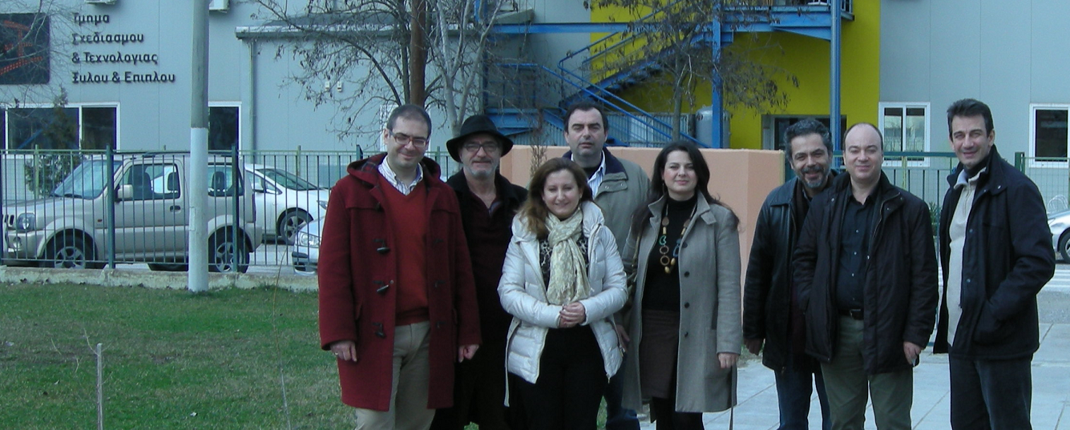

Φωτογραφία από την επίσκεψη της 07/02 στο Τμήμα Σ.Τ.Ξ.Ε.

ιστοσελίδα: http://www.wfdt.teilar.gr/

Ακολούθως, έγινε επίδειξη του εργαστηριακού εξοπλισμού του Τμήματος στα εργαστήρια, και σχετική ενημέρωση από τους καθηγητές κ.κ. Σωτήρη Καραστεργίου και Γεώργιο Μαντάνη.

Ειδικότερα, ο Καθ. Γ. Μαντάνης ξενάγησε τα μέλη και τους επισκέπτες στο Εργ. Επιστήμης & Τεχνολογίας Ξύλου (http://www.wfdt.teilar.gr/dbData/News/WST.pdf)
και αναλύθηκαν και συζητήθηκαν παράγοντες που επηρεάζουν την κατεργασία και την κατασκευή μουσικών οργάνων, και σχετίζονται είτε με τα είδη του ξύλου, είτε με τη μικροσκοπική δομή τους είτε με άλλους φυσικοχημικούς παράγοντες. Επίσης ενημέρωσε τα μέλη για νέες τεχνολογίες που είναι σε εξέλιξη σήμερα, βλ. Empa project (link). Υπήρξε έντονο ενδιαφέρον και αποφασίστηκε να γίνει συζήτηση για πιθανές μελλοντικές συνεργασίες μεταξύ καθηγητών και φοιτητών των 2 τμημάτων, σε αντικείμενα που έχουν κοινό τεχνολογικό ή/και κατασκευαστικό ενδιαφέρον και σχετίζονται με τις ακουστικές (μουσικές) ιδιότητες. Επίσης, ορισμένες διπλωματικές εργασίες των φοιτητών θα μπορούσαν να υλοποιηθούν από κοινού, όπως πρότεινε ο κ. Σ. Καταστεργίου ειδικά σε θέματα που σχετίζονται με τα παραδοσιακά μουσικά όργανα κ.α.

Το Τμήμα Σ.Τ.Ξ.Ε. ευχαριστεί τα Μέλη ΔΕΠ του Τμήματος Μουσικής Επιστήμης και Τέχνης του Παν/μίου Μακεδονίας, και είναι ανοιχτό για κάθε μελλοντική συνεργασία σε θέματα κοινού ενδιαφέροντος. Ευχαριστεί θερμά επίσης το Μουσικό Σχολείο της Καρδίτσας, και ειδικά τις κ.κ. Ζωή Αθανασίου και Στυλιανή Αναστασοπούλου.

07.02.2014

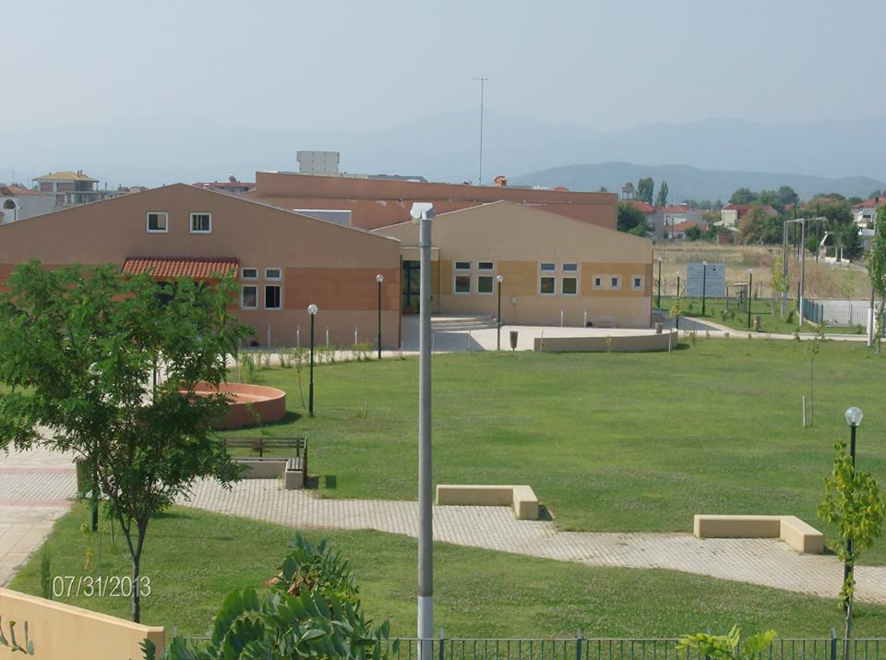

Τμήμα Σχεδιασμού & Τεχνολογίας Ξύλου & Επίπλου (T.E.I. Θεσσαλίας)
Website: http://www.wfdt.teilar.gr/

Newsletter: http://www.wfdt.teilar.gr/dbData/News/News_Okt_Dec_2013.pdf

New Designs! http://www.wfdt.teilar.gr/dbData/News/DT-OBI-Exhibition-02.12.2103.pdf

